**Условия ДЗ:**

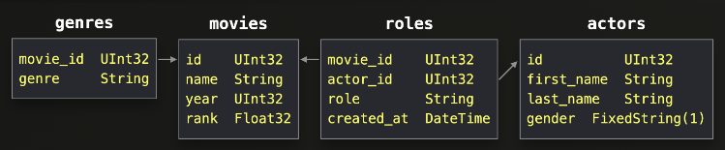

1. Создать БД и таблицы

CREATE DATABASE imdb;

CREATE TABLE imdb.actors

(

id UInt32,

first_name String,

last_name String,

gender FixedString(1)

) ENGINE = MergeTree ORDER BY (id, first_name, last_name, gender);

CREATE TABLE imdb.genres

(

movie_id UInt32,

genre String

) ENGINE = MergeTree ORDER BY (movie_id, genre);

CREATE TABLE imdb.movies

(

id UInt32,

name String,

year UInt32,

rank Float32 DEFAULT 0

) ENGINE = MergeTree ORDER BY (id, name, year);

CREATE TABLE imdb.roles

(

actor_id UInt32,

movie_id UInt32,

role String,

created_at DateTime DEFAULT now()

) ENGINE = MergeTree ORDER BY (actor_id, movie_id);

1. Вставить тестовые данные, используя функцию S3

INSERT INTO imdb.actors

SELECT *

FROM s3('https://datasets-documentation.s3.eu-west-3.amazonaws.com/imdb/imdb_ijs_actors.tsv.gz',

'TSVWithNames');

INSERT INTO imdb.genres

SELECT *

FROM s3('https://datasets-documentation.s3.eu-west-3.amazonaws.com/imdb/imdb_ijs_movies_genres.tsv.gz',

'TSVWithNames');

INSERT INTO imdb.movies

SELECT *

FROM s3('https://datasets-documentation.s3.eu-west-3.amazonaws.com/imdb/imdb_ijs_movies.tsv.gz',

'TSVWithNames');

INSERT INTO imdb.roles(actor_id, movie_id, role)

SELECT actor_id, movie_id, role

FROM s3('https://datasets-documentation.s3.eu-west-3.amazonaws.com/imdb/imdb_ijs_roles.tsv.gz',

'TSVWithNames');

1. Используя изученные материалы, построить запросы, отвечающие на следующие задачи:
   1. Найти жанры для каждого фильма
   2. Запросить все фильмы, у которых нет жанра
   3. Объединить каждую строку из таблицы “Фильмы” с каждой строкой из таблицы “Жанры”
   4. Найти жанры для каждого фильма, НЕ используя INNER JOIN
   5. Найти всех актеров и актрис, снявшихся в фильме в 2023 году
   6. Запросить все фильмы, у которых нет жанра, через ANTI JOIN

**Формат сдачи ДЗ:**

* Сделать отчет со всеми указанными запросами и результатами их выполнения.

**Источники и справочные материалы:**

* <https://clickhouse.com/docs/en/integrations/dbt>
* <https://clickhouse.com/blog/clickhouse-fully-supports-joins-part1>